1.Որոշի՛ր յուրաքանչյուր առարկայի արժեքը։
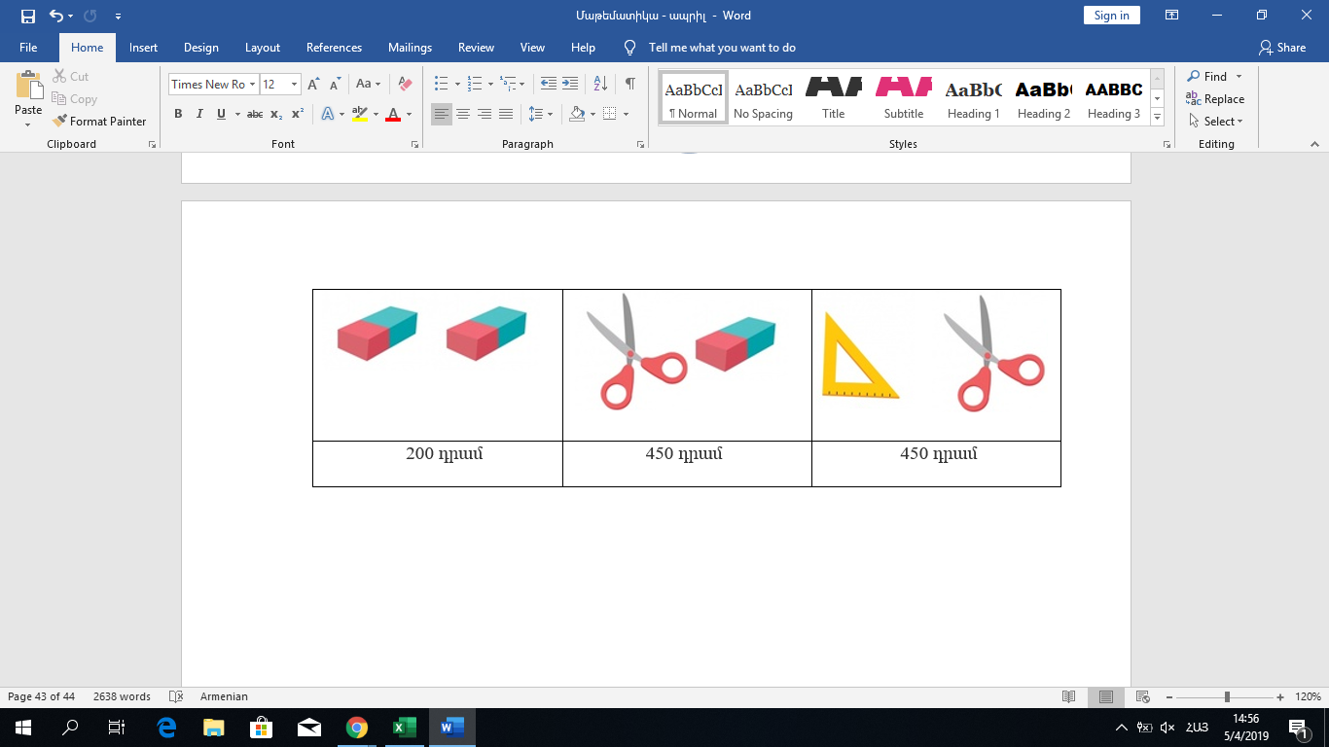
Լուծում
Պատ․՝
Ինչքա՞ն գումար է հարկավոր յուրաքանչյուր առարկայից մեկական գնելու համար։
Լուծում
Պատ․՝
Ինչքա՞ն գումար է հարկավոր յուրաքանչյուր առարկայից տասական գնելու համար։
Լուծում
Պատ․՝
2․ Գուշակի՛ր՝ ինչ թիվ եմ։
Երկնիշ եմ, կենտ եմ, պատիկ եմ 7-ին, թվանշաններիս գումարը 3 է։
Պատ․՝
Եռանիշ եմ, կլոր եմ, հարյուրավորս 2 է, միավորս՝ 0 թվանշաններիս գումարը 7 է։
Պատ․՝
Քառանիշ եմ կլոր եմ, բաժանվում եմ 100-ի, թվանշաններիս գումարը 1 է։
Պատ․՝
3․ Կատարի՛ր հանում:
 | 6 | 2 | 1 | 9 | 8 |  |  | 2 | 3 | 0 | 0 | 7 |  |  | 5 | 1 | 0 | 0 | 6
- |  | 6 | 4 | 9 | 9 |  | - |  | 9 | 4 | 8 | 9 |  | - |  |  | 2 | 9 | 3

4.Գտի՛ր.
13-ի եռապատիկը՝
18-ի հնգապատիկը՝
256-ի վեցապատիկը՝
11-ի կրկնապատիկը՝
25-ի կրկնապատիկը՝
5.Հաշվի՛ր արտահայտության արժեքը։
8000 + (3200: 400x 100) =
(6500 – 200 x 30) x 450 =
1800 : (80 x 50 : 20) =
1 x (654 x 40 + 1200 x 6) =

6.Լուծի՛ր խնդիրները։
Ա․ Մարին հեքիաթների գիրքը սկսեց կարդալ մայիսի 3-ին և այն վերջացրեց հունիսի 2-ին։ Քանի՞ էջանոց էր այդ գիրքը, եթե Մարին կարդում էր ամեն օր, օրական 4 էջ։
Լուծում
Պատ․՝

Բ․ Արեգը խնդրագրքի խնդիրները սկսեց լուծել ապրիլի 27-ից և ավարտեց մայիսի 10-ին։ Քանի՞ խնդիր լուծեց Արեգը, եթե նա օրական լուծում էր 10 խնդիր։
Լուծում
Պատ․՝

